Fiscalité cantonale: un nouveau paradigme !
Script de la présentation (version longue)

1 | 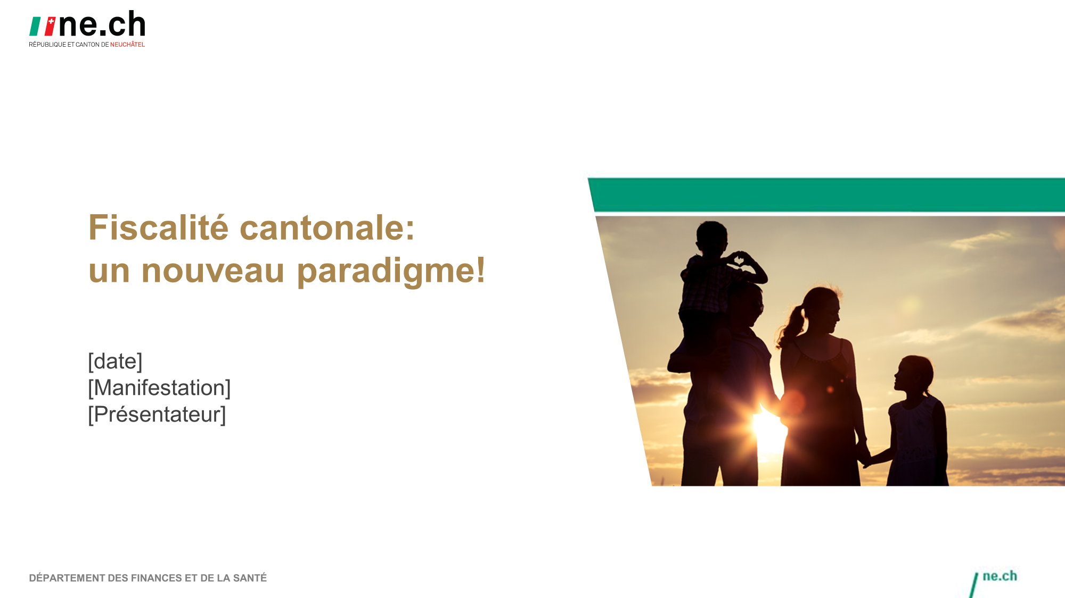
2 | 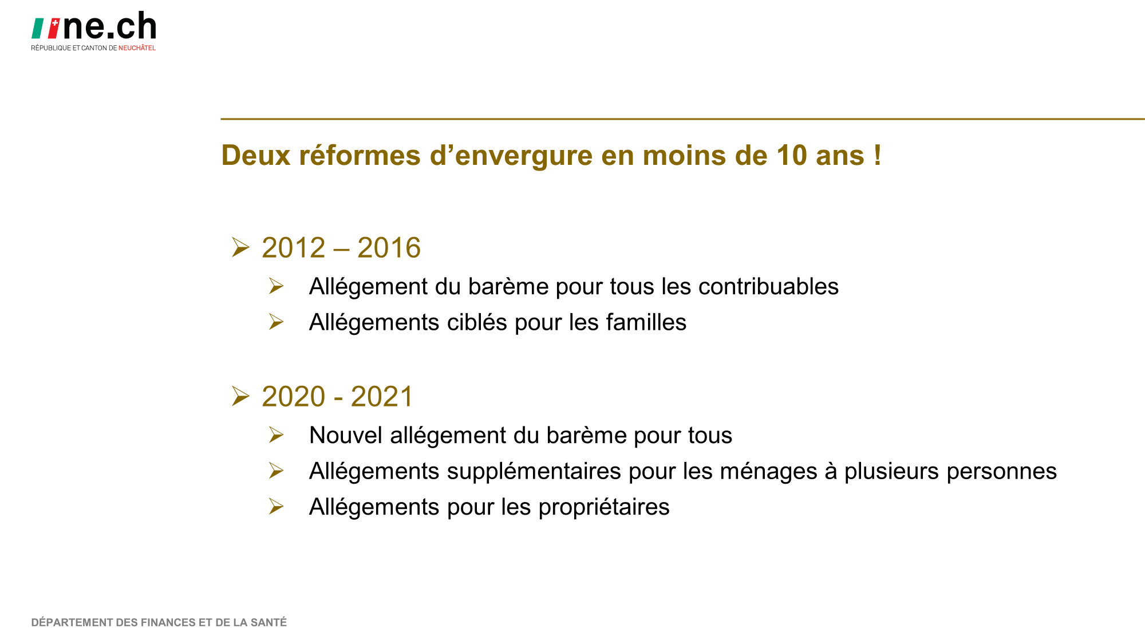 | En moins de 10 ans, grâce à deux réformes d’envergure, de nombreuses améliorations fiscales ont pu être mises en œuvre, changeant diamétralement le paradigme de la fiscalité neuchâteloise pour les personnes physiques.  Ces réformes ciblent en priorité les familles, les propriétaires de leur logement et la classe moyenne en général, mais elles ont également un effet positif pour l’ensemble des contribuables, notamment par les aménagements apportés au barème fiscal.  Les mesures dans le détail :  - 2012 : adoption du premier train de mesures de réforme.  - 2013 :  - 1er abaissement du barème fiscal.  - Baisse du barème général d’imposition pour tous les revenus dès 45'000 francs.  - Baisse d’impôt favorable à la classe moyenne.  - Déduction intégrale des frais de garde.  - Neuchâtel est le seul canton (avec Uri) qui déduit l’intégralité des frais de garde.  - Mesure favorable aux familles et à la promotion de l’activité professionnelle pour les deux conjoints.  - 2014 :  - Rabais d’impôt de 200 francs par enfant.  - Rabais forfaitaire sur le montant final de l’impôt de 200 francs par enfant mineur ou majeur en formation.  - Mesure favorable aux familles.  - 2015 – 2016 :  - Augmentation des déductions pour enfants.  - Augmentation de la déduction par enfant, à 6250.- pour les 0-4 ans, 6500.- pour les 4-14 ans, 8000.- pour les 14 ans et plus.  - Grande nouveauté : quel que soit le salaire, les montants des déductions restent les mêmes; auparavant ils étaient dégressifs.  - Mesure favorable aux familles.  - 2017 :  - 2ème abaissement du barème fiscal.  - Réduction du taux maximal d’imposition.  - Baisse d’impôt favorable à la classe moyenne.  - 2019 : adoption du second train de mesures de réformes.  - 2020 :  - 3ème abaissement du barème fiscal.  - Imposition réduite pour les revenus de niveau inférieur.  - Abaissement du barème favorable aux revenus moyens.  - Relèvement de la limite pour l’application du taux maximum, favorable aux revenus supérieurs.  - Baisse d’impôt favorable à l’ensemble des contribuables, quel que soit le niveau de revenu.  - Réduction de l’imposition du logement.  - Baisse du taux déterminant la valeur locative.  - Favorable à tous les propriétaires de leur logement principal, y compris retraités disposant parfois de rentes LPP peu élevées.  - 2021 :  - Baisse de l’imposition du revenu des contribuables mariés.  - La baisse du coefficient utilisé pour calculer le revenu imposable des couples mariés (splitting) renforce encore les baisses de barème de 2012, 2017 et 2020.  - Mesure favorable aux couples mariés et aux familles monoparentales.
3 | 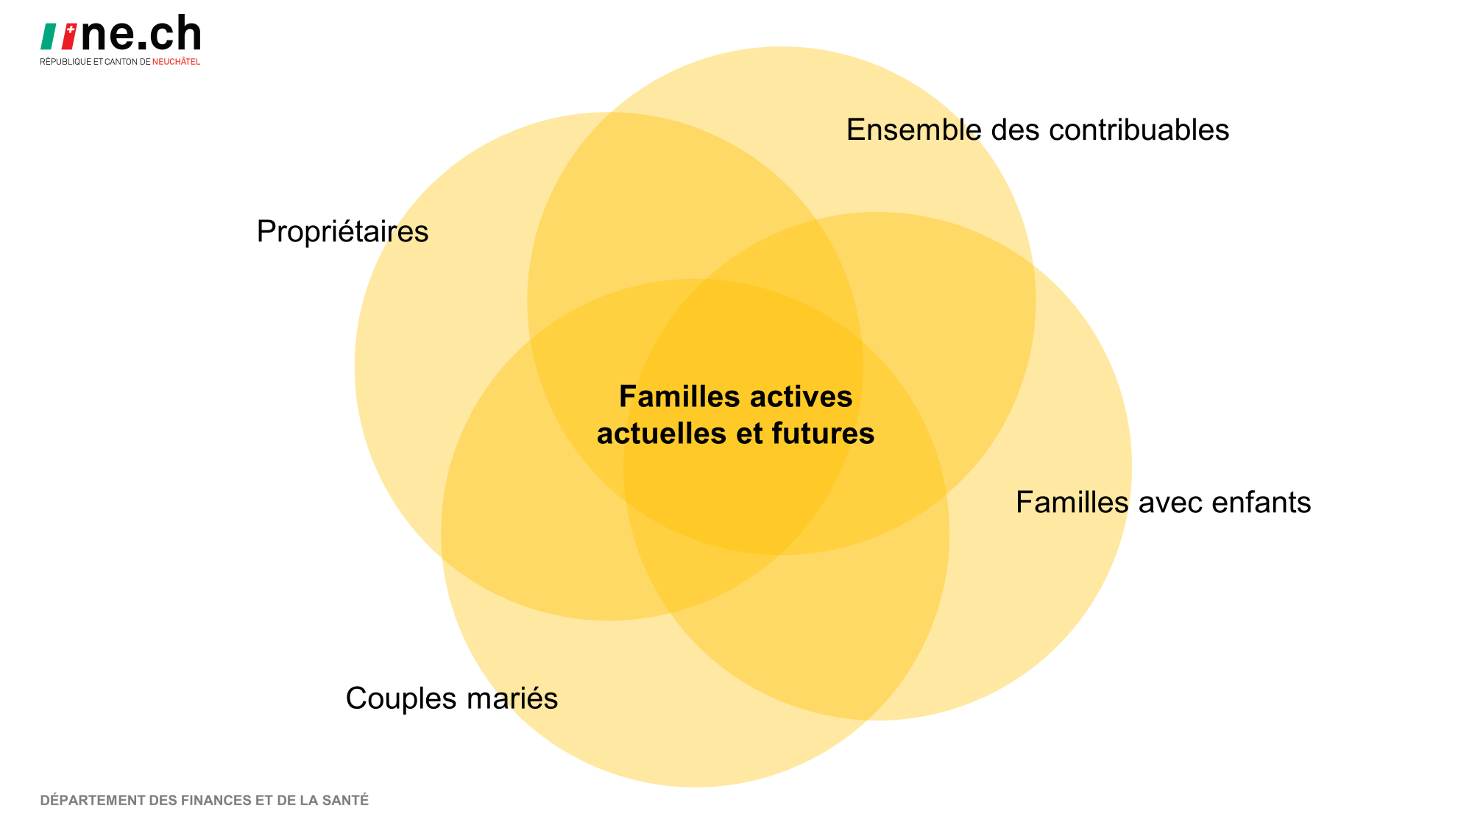 | Ciblage (slide animé) :  - Les baisses de barèmes intervenues lors des deux réformes concernent l’ensemble des contribuables.  - Les familles avec enfants bénéficient d’une hausse des déductions pour enfants et du rabais d’impôts pour enfants. Les familles actives dont les enfants sont confiés à des structures d’accueil bénéficient de surcroit de la déductibilité intégrale des frais de garde. Neuchâtel est seul canton qui ne plafonne pas ces déductions (avec Uri).  - Les couples mariés bénéficient de l’augmentation du taux de splitting dès 2021.  - Les propriétaires de leur logement propre bénéficient de la baisse du taux d’imposition de la valeur locative.  On rappellera aussi que Neuchâtel ne plafonne pas la déduction des frais de déplacement. Cela place le canton en position favorable pour les contribuables qui parcourent de longues distances entre leur habitation et leur lieu de travail.  Ces réformes rendent donc Neuchâtel particulièrement attractif pour les familles - actuelles et futures ! - avec enfants où les deux conjoints sont actifs, d’autant plus s’ils sont propriétaires de leur logement. Cela concerne autant les personnes exerçant une activité professionnelle dans le canton que les pendulaires.
4 | 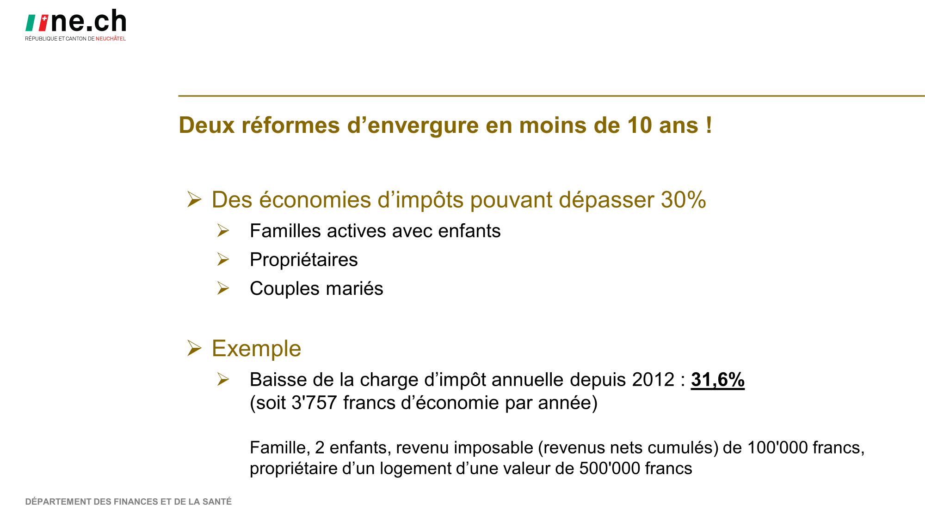 | Avec plus de 30% d’économie, cet exemple illustre parfaitement le bénéfice conséquent de ces réformes pour les catégories qui constituent le cœur de cible, soit les familles actives avec enfant(s), propriétaires de leur logement.  D’autres exemples sont développés plus loin.
5 | 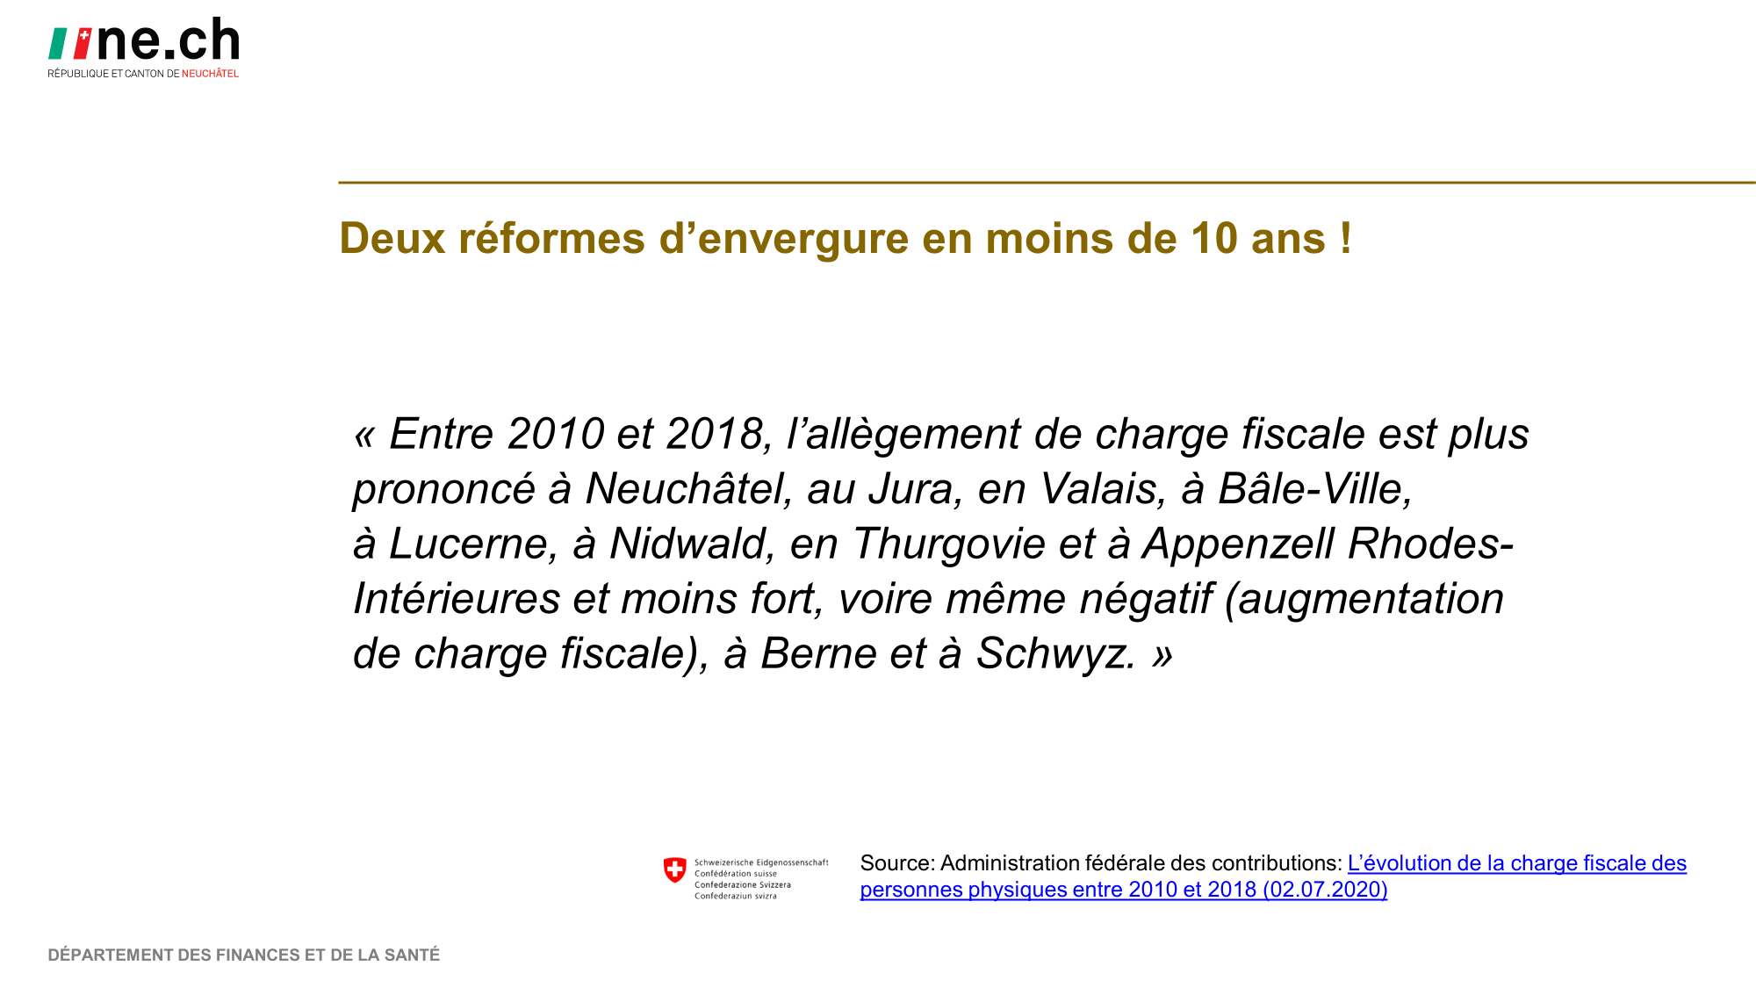 | L’étude citée sur ce slide provient de l’AFC - l’Administration fédérale des contributions.  Cette étude démontre que le canton de Neuchâtel est le canton suisse qui a le plus abaissé sa fiscalité entre 2010 et 2018.  Et pourtant, On entend souvent nos concitoyens se morfondre au sujet du niveau d’imposition de notre canton. C’est d’ailleurs assez désespérant lorsque l’on a conscience de l’importance des réformes concrétisées cette dernière décennie.  Comment expliquer cela ? On peut l’imputer au manque d’information de la population ou à la force de l’habitude.  Mais une autre explication est que la situation déterminant l’impôt a probablement changé chez de nombreux contribuables durant la dernière décennie. Le revenu a certainement varié (la plupart du temps à la hausse !), la situation familiale peut avoir changé (départ ou arrivée d’enfants, divorce, mariage), le contribuable peut aussi avoir acquis un logement. Ces évolutions de la vie influent sur le calcul de l’impôt. Cela explique que parfois les contribuables ne perçoivent pas ces baisses fiscales dans toute leur ampleur.  Pourtant ces baisses sont réelles et conséquentes, comme l’illustre l’étude de l’AFC.  On notera de surcroît que cette étude ne porte que sur la période de 2010 à 2018. Elle ne tient donc pas compte des baisses conséquentes de 2020 et 2021 ! Cela renforce encore la position du canton de Neuchâtel !  De quoi tordre le cou à l’idée que rien n’a changé dans le canton sur le plan fiscal!
6 | 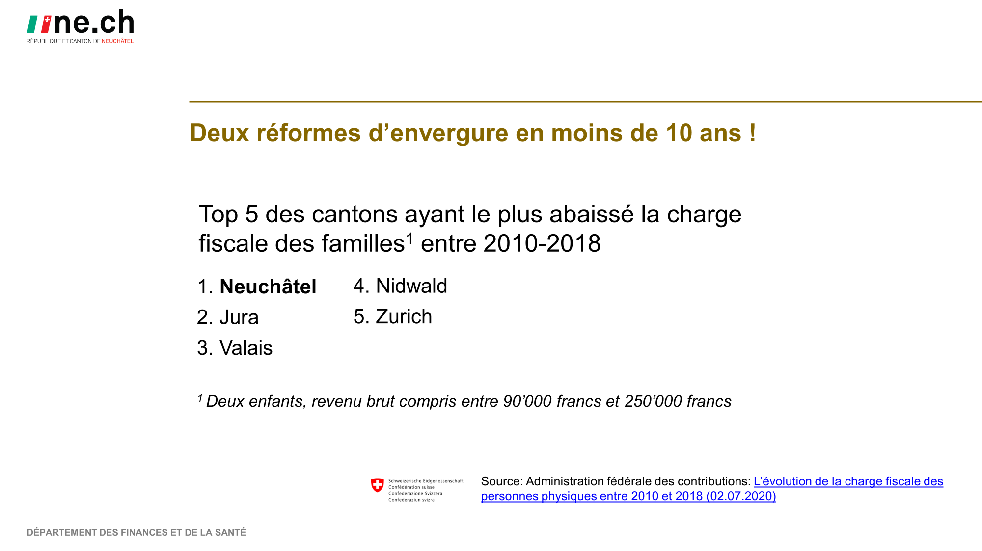 | Dans cette étude, Neuchâtel figure en tête de classement. À part le Jura, aucun canton limitrophe au nôtre ne figure dans le top 5.  Neuchâtel a donc clairement amélioré son positionnement par rapport à Berne, Vaud ou encore Fribourg.
7 | 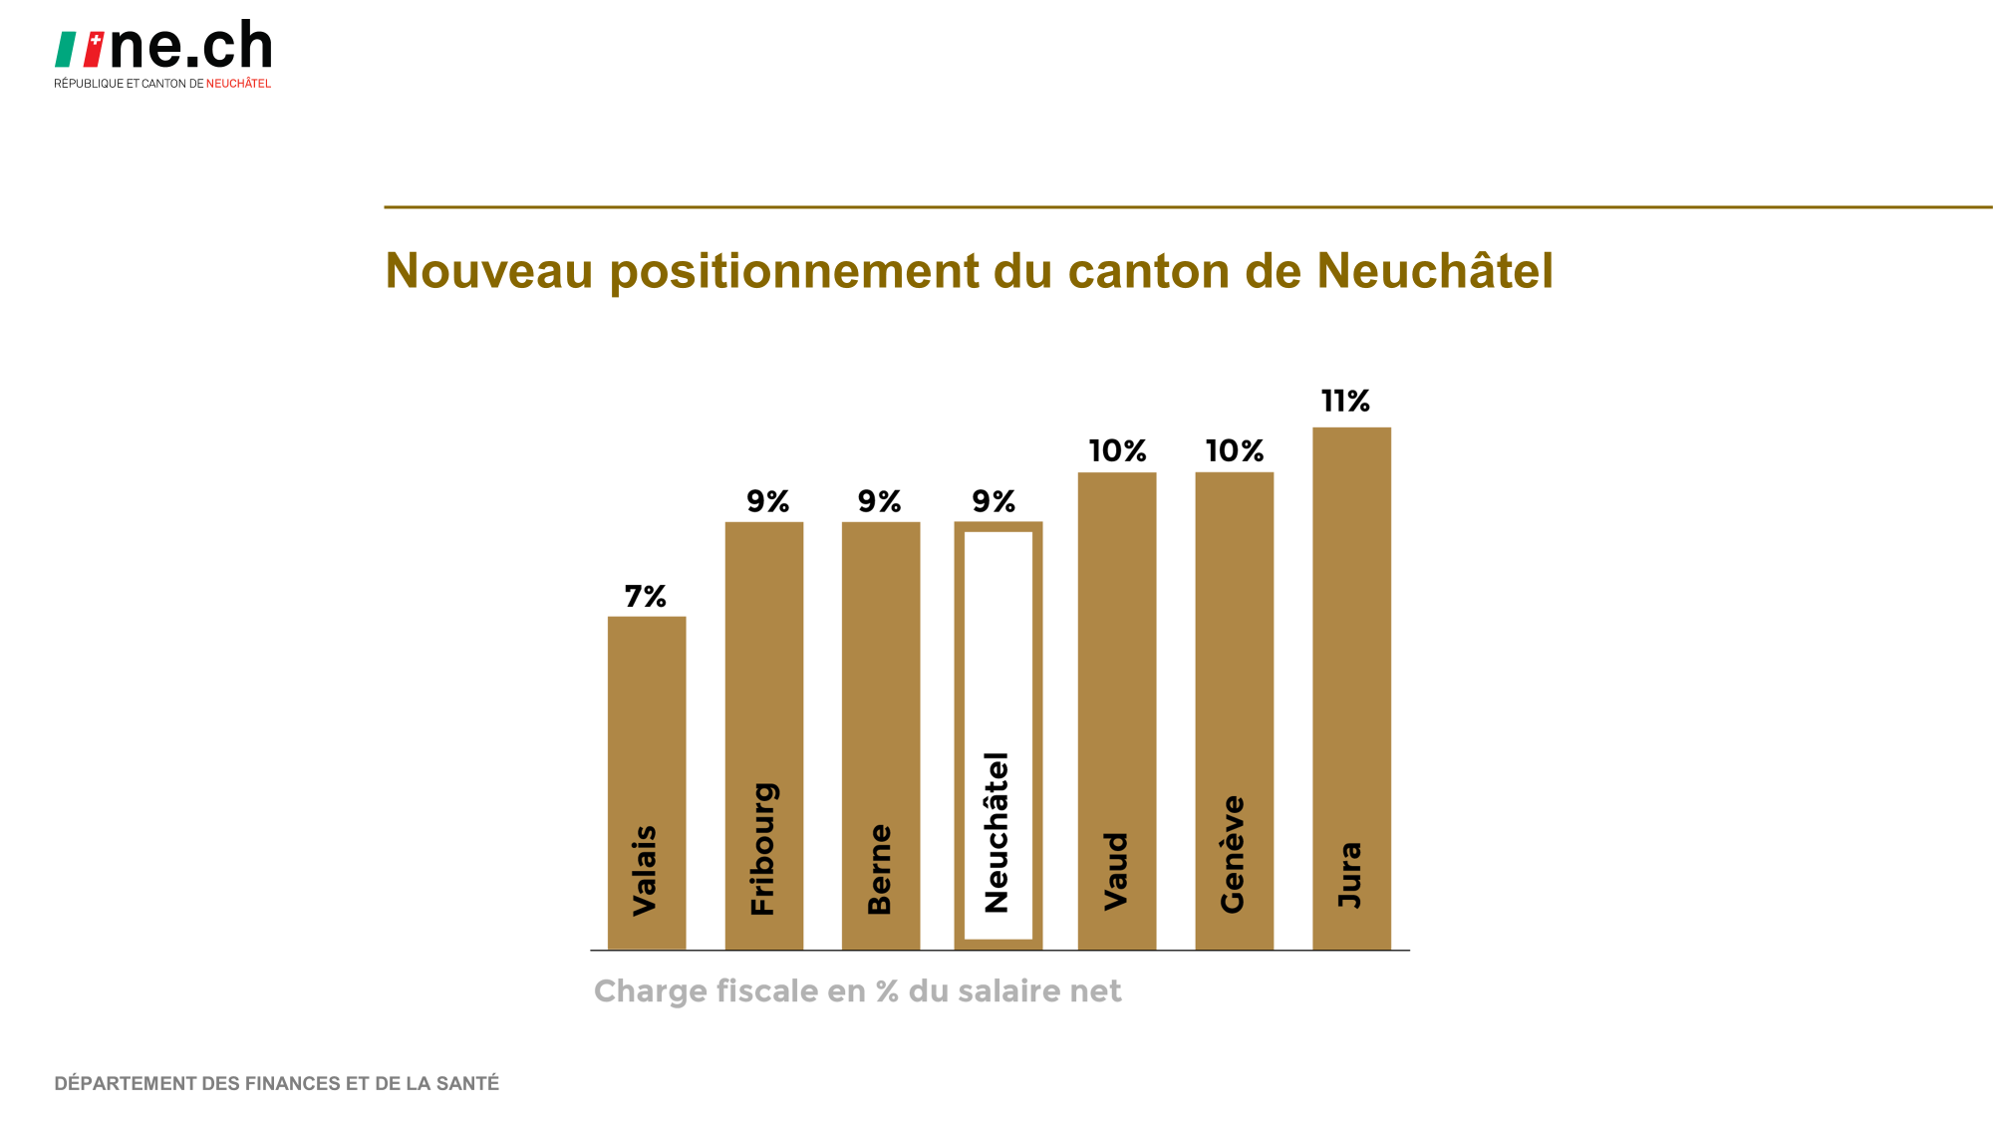 | Ce slide en témoigne. En comparant la charge fiscale en % du salaire net, on y constate que Neuchâtel se situe désormais dans les mêmes ordres de grandeur que les cantons de Fribourg et Berne, et devant Genève, Vaud et le Jura.  On compare ici la charge fiscale d’une famille typique de la classe moyenne résidant dans les chefs-lieux des différents cantons. Le revenu imposable cumulé est d’environ 100'000.-. Les deux jeunes enfants sont à 60% à la crèche. Les parents travaillent tous deux à 80% depuis la naissance de leur deuxième enfant. Ils pendulent pour se rendre à leurs travails respectifs à raison d’environ 20'000 km par année.  La propriété d’un logement n’est ici pas prise en compte, car les différents régimes cantonaux sont très disparates et rendent la comparaison trop compliquée. Il est toutefois important de souligner que si on avait pris en compte ce facteur, cela aurait sans doute amélioré la position du canton de Neuchâtel, en raison de l’abaissement récent de l’imposition de la valeur locative.
8 | 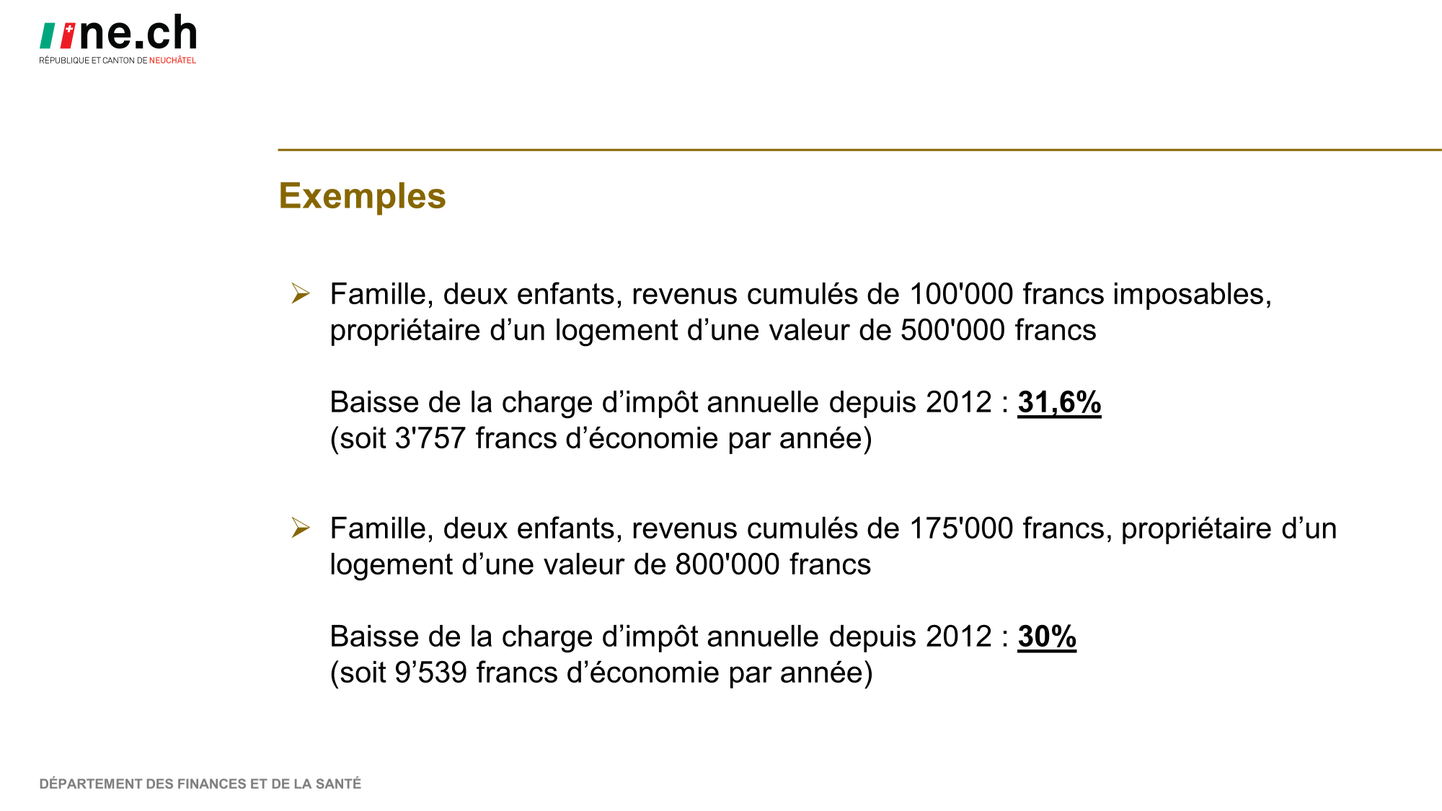 | Ces deux exemples illustrent bien les importants bénéfices que peuvent tirer les familles de ces réformes, particulièrement lorsqu’il s’agit de familles actives dont les enfants sont confiés à des structures d’accueil et qu’elles sont propriétaires de leur logement.  Dans les deux exemples présentés, l’économie réalisée dépasse30%.
9 | 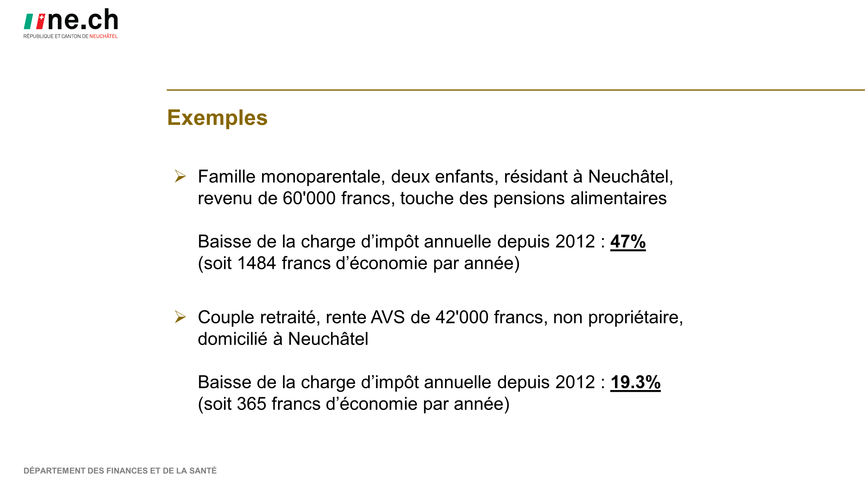 | Les exemples suivants montrent que ces réformes profitent également de manière substantielle aux familles monoparentales ainsi qu’aux couples à la retraite.
10 | 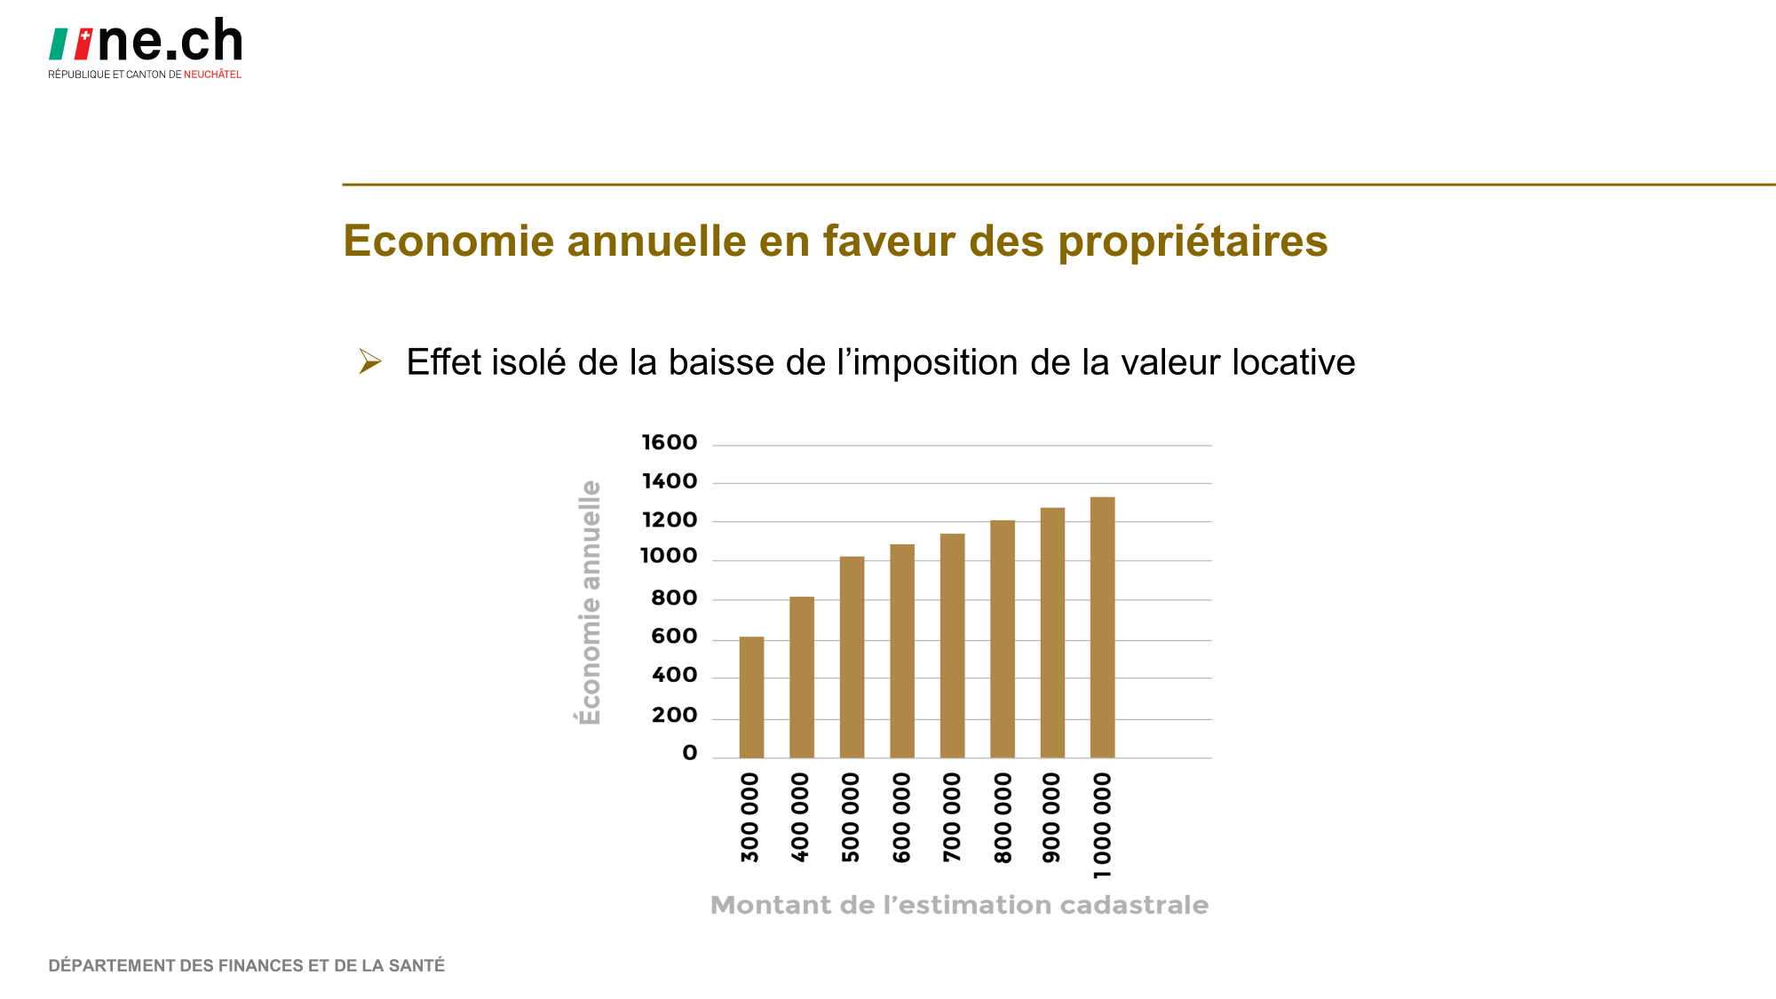 | La nouvelle fiscalité cantonale profite aussi aux propriétaires de leur logement principal.  La réforme adoptée en 2019 comporte en effet une baisse significative de l’imposition de la valeur locative. Ce slide isole l’effet de cette mesure et montre l’économie conséquente qu’elle représente en fonction de l’estimation cadastrale.
11 | 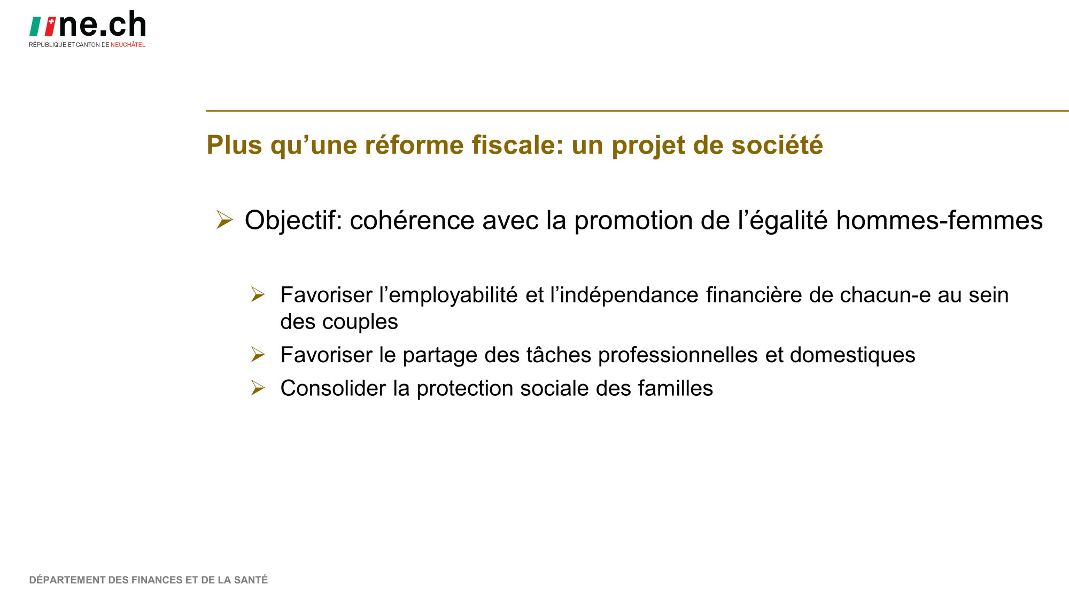 | Au-delà de l’aspect fiscal, les réformes visent également un objectif sociétal, celui de favoriser l’employabilité et l’indépendance financière de chacun-e au sein des couples ainsi que le partage des tâches professionnelles et domestiques.  La politique fiscale s’inscrit donc en soutien de la politique de promotion de l’égalité hommes/femmes qui est en œuvre dans le canton et qui consolide la protection sociale des familles.
12 | 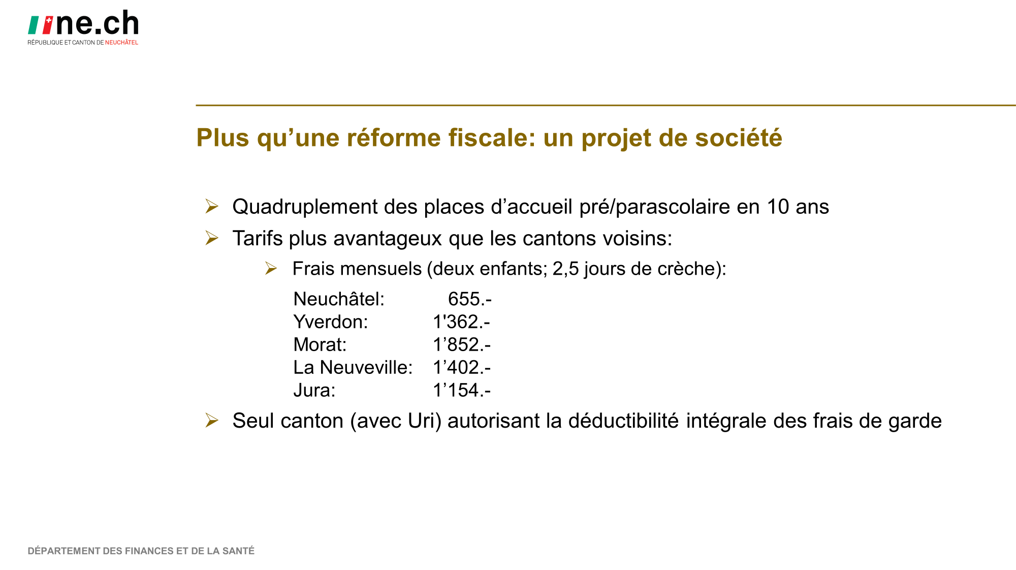 | La politique de développement de l’accueil extra-familial sert le même objectif.  Dans la dernière décennie, elle a permis de multiplier par quatre le nombre de places d’accueil.  Notons également que les tarifs pratiqués dans les structures d’accueil du canton de Neuchâtel sont particulièrement attractifs par rapport aux cantons voisins.
13 | 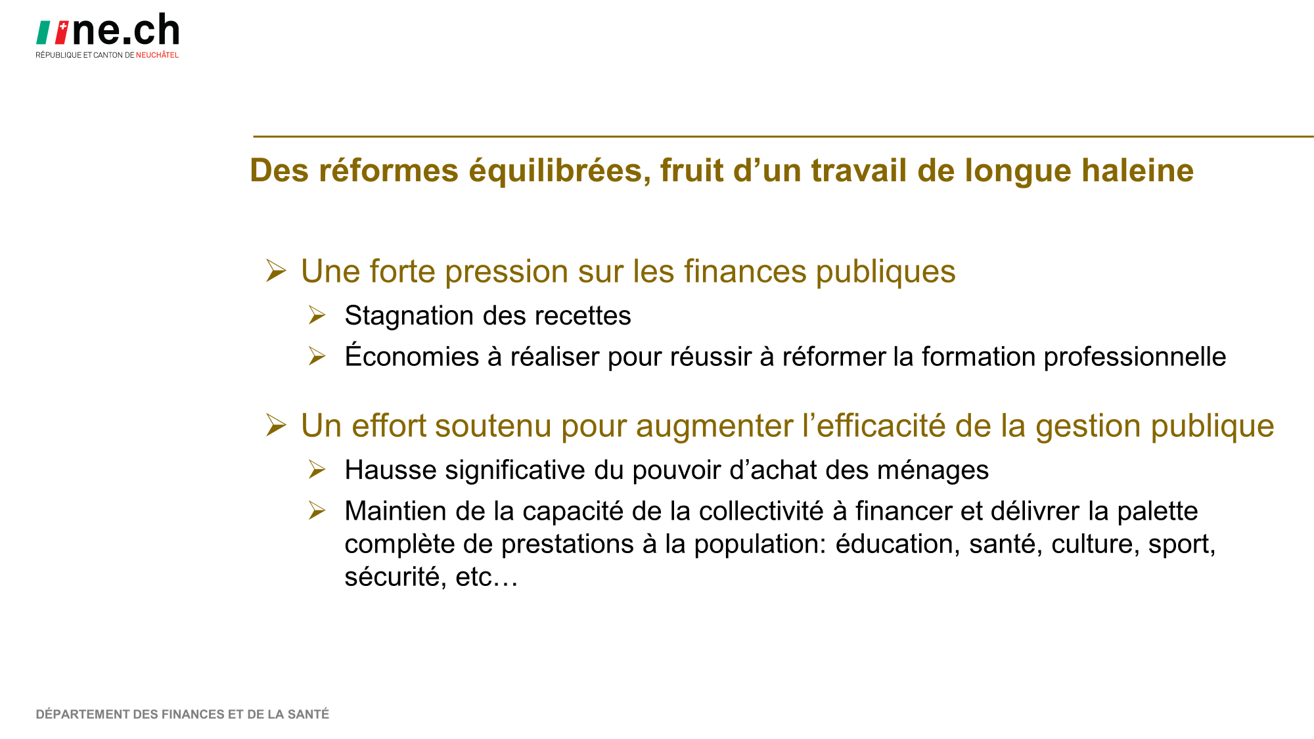 | Bien sûr, des réformes de cette envergure représentent un coût important pour nos collectivités.  Pour la seule réforme de 2019, l’État et les communes devront absorber durant quatre années successives une stagnation voire une dégradation de leurs recettes fiscales. En 2021, l’État prévoit notamment une baisse de recettes de 10 millions de francs.  En plus de cela, l’État est également tenu de réaliser 19 millions d’économie annuelle pour réussir les réformes prévue dans la formation professionnelle.  Cela est possible grâce à un effort soutenu des collectivités publiques pour augmenter l’efficacité de leur gestion et de la délivrance des prestations à la population. Cet effort a permis de limiter l’augmentation des charges sur le long terme et de dégager des marges de manœuvre financières suffisantes pour alléger la fiscalité.
14 | 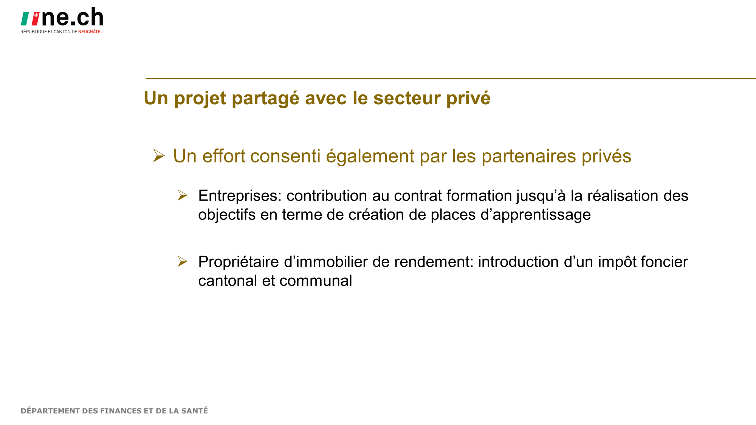 | À côté des efforts réalisés par les acteurs publics, le secteur privé participe également à l’effort nécessaire pour réaliser ces réformes fiscales.  Il s’agit des entreprises, qui contribuent au financement de la formation professionnelle en école à plein temps, et ce jusqu’à ce que 1000 places d’apprentissage supplémentaires soient créées dans le canton.  Avec l’instauration du nouvel impôt foncier, les propriétaires d’immobilier de rendement ou de placement participent également à cet effort.
15 | 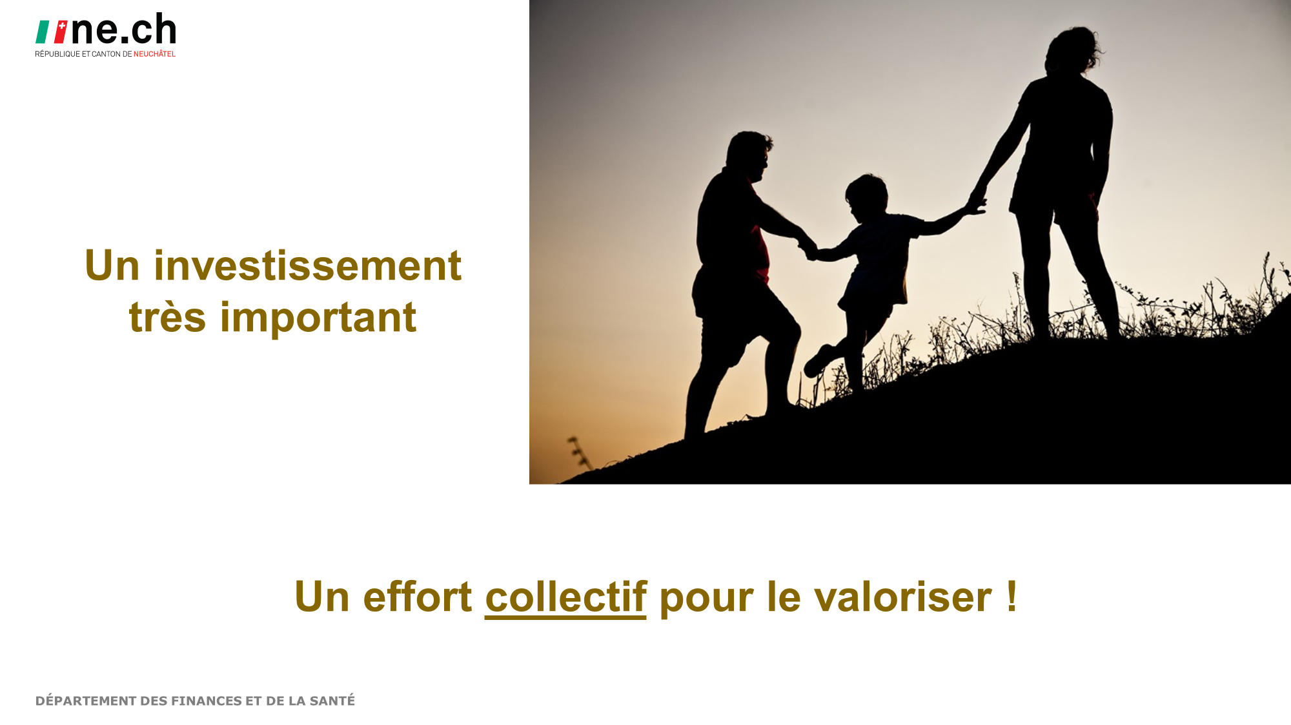 | Les réformes fiscales menées durant la dernière décennie représentent donc un investissement très important pour le canton.  Elles ont été rendues possibles grâce à un partenariat fort entre le secteur public et le secteur privé. Un partenariat motivé par une volonté partagée d’améliorer la situation des citoyens du canton et d’y favoriser leur établissement durable.  Cet esprit de partenariat entre les autorités et les représentants des milieux économiques était bien présent tout au long des réflexions et des débats qui ont précédé l’adoption des réformes.  Aujourd’hui, c’est dans le même esprit de partenariat que tous, représentants du secteur public comme du secteur privé, doivent valoriser ces réformes. Ils sont invités à le faire en en faisant la promotion dans leurs cercles respectifs. Cet effort est nécessaire pour que l’investissement porte ses fruits !
16 | 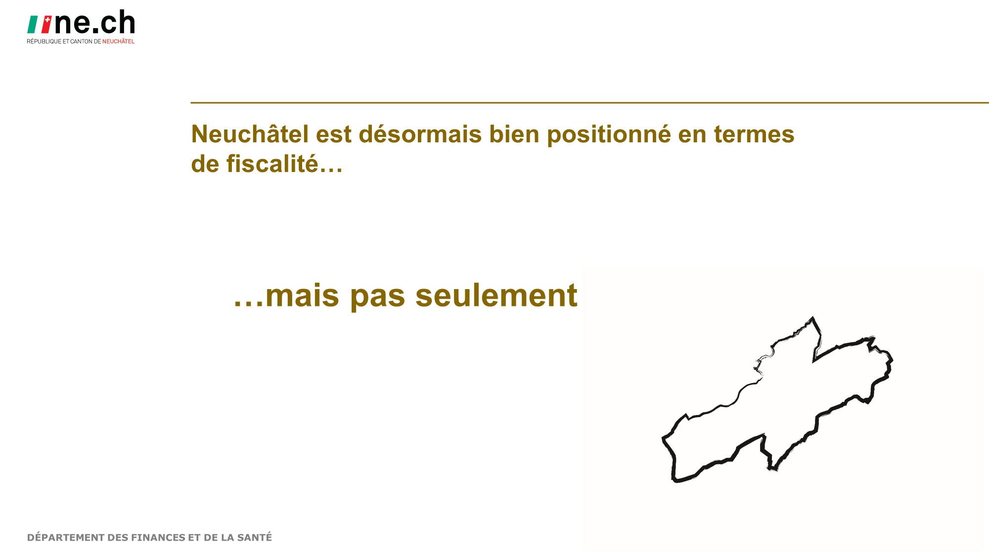 | C’est aussi l’occasion de rappeler quelques-unes des innombrables qualités qui font de notre canton un lieu de vie idéal !
17 | 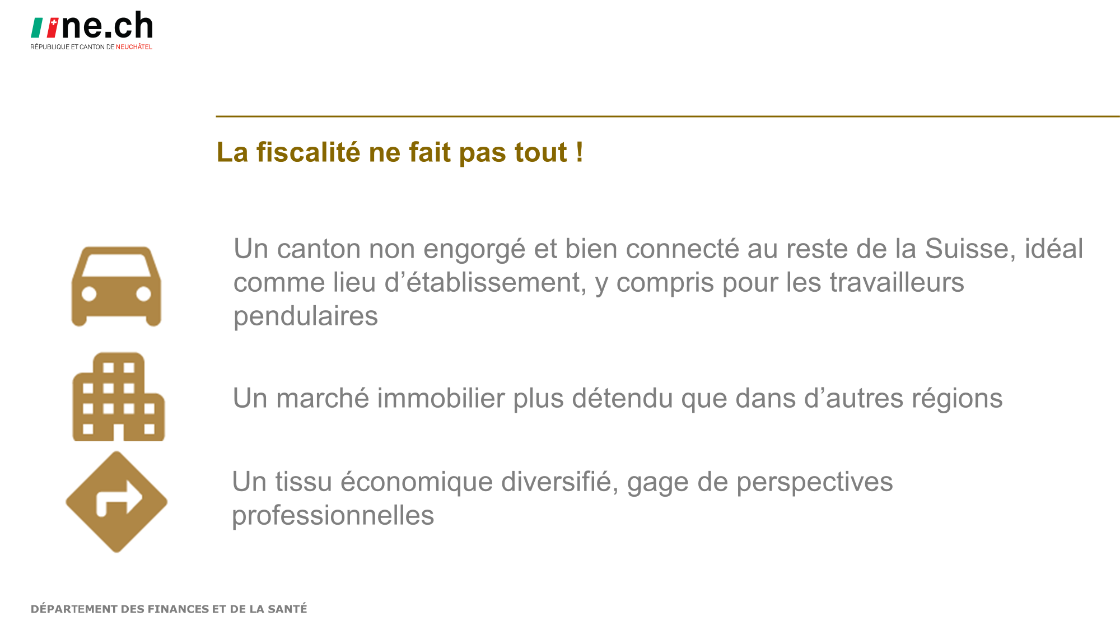 | Avec un réseau routier moins saturé que par exemple l’Arc lémanique, Neuchâtel offre l’assurance de passer moins de temps en voiture. Neuchâtel est également relié aux grands axes ferroviaires, ce qui permet d’accéder facilement et directement aux grands centres, notamment Genève, Zurich ou Bâle.  Avec une offre plus large et moins onéreuse tant en location qu’à l’achat, le marché immobilier neuchâtelois est sans comparaison avec les agglomérations voisines. Ce positionnement est encore renforcé par les grands projets immobiliers en cours de développement et par la mise en œuvre ces prochaines années du plan directeur cantonal, lequel prévoit le développement ciblé de zones dédiées au logement.  Du point de vue économique, Neuchâtel est l’un des poumons industriels de la Suisse. Couplé à l’orientation de son économie vers l’exportation et à la présence de grandes entreprise de calibre international, notre canton offre une multitude de choix de carrière.
18 | 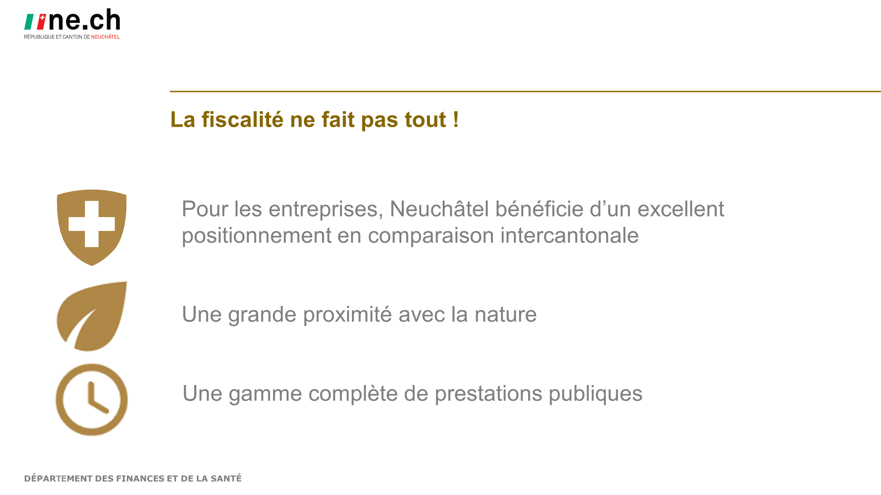 | L’attractivité du canton pour les entreprises est prouvée. Cette attractivité est soutenue par des conditions-cadres idéales pour les entreprises, notamment en termes de fiscalité. Dans ce domaine aussi, deux réformes successives ont permis de consolider le positionnement du canton de Neuchâtel en tête des cantons romands. Notre canton ne pratique pas la fiscalité agressive de certains cantons de Suisse centrale, mais il n’en est pas loin, tout en offrant une gamme complète de prestations à sa population. Sa fiscalité basée sur un taux d’imposition du bénéfice bas plaît aux entreprises car elle est une garantie de stabilité et donc de sécurité et de durabilité.  Les Neuchâtelois le savent, notre canton offre une grande proximité avec la nature, bien souvent sans voiture, au lac comme à la montagne. Partout, les possibilités d’excursions près de chez soi sont nombreuses et variées.  La liste est encore longue, mais citons encore l’offre complète de prestations qu’offre notre canton à sa population, aussi bien en termes d’éducation que de santé, de culture ou de sport. Dans le domaine de l’éducation, par exemple, notre canton offre une gamme complète, de la crèche à l'université, aux hautes écoles ou à la formation professionnelle.
19 | 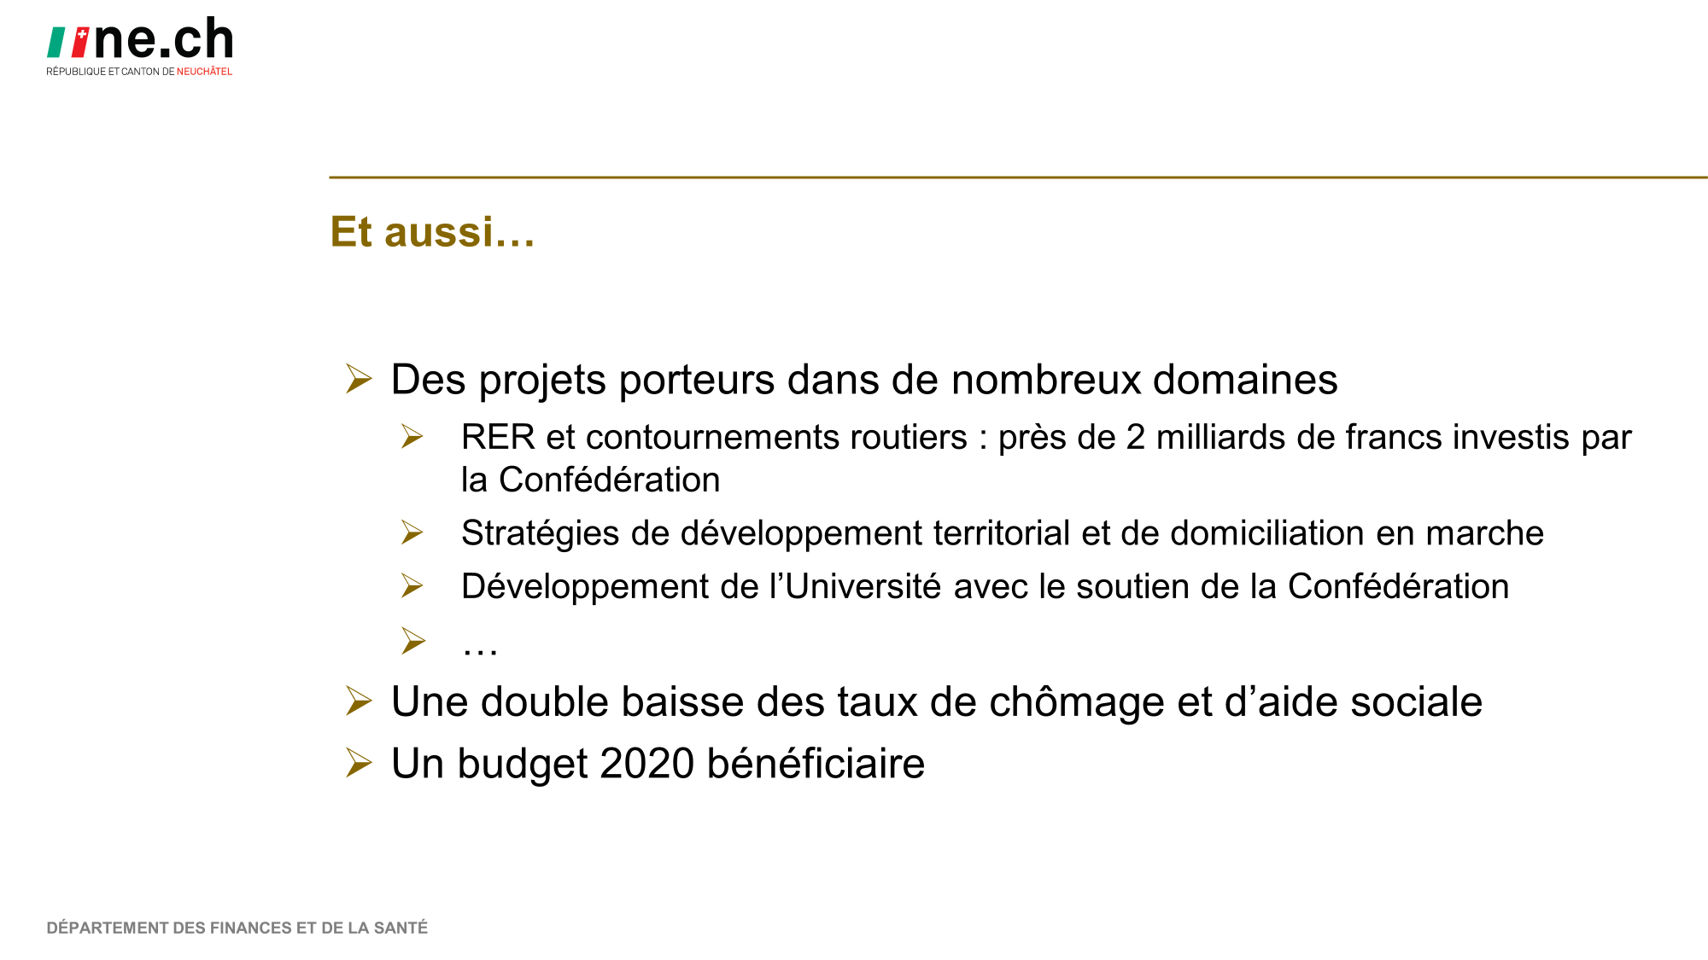 | Quelques autres constats illustrant les perspectives positives pour notre canton…
20 | 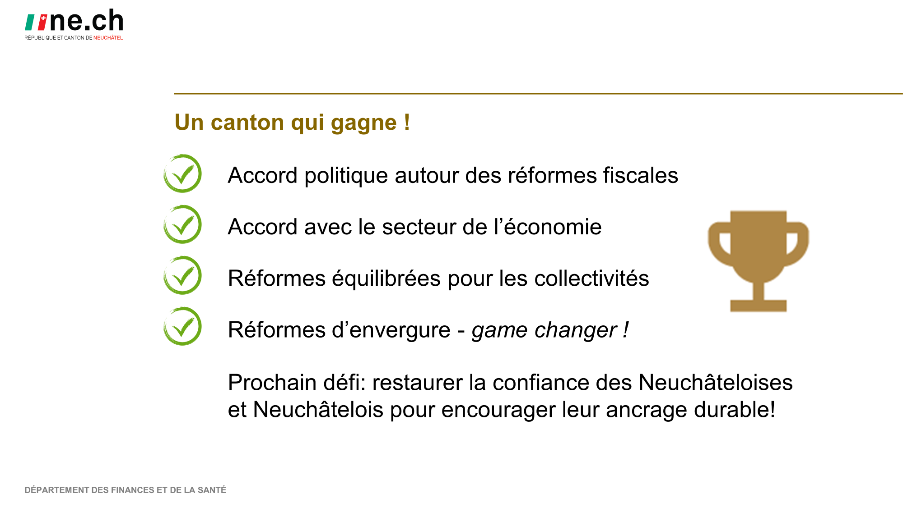 | De manière synthétique, les réformes fiscales symbolisent une volonté largement partagée d’œuvrer pour l’avenir du canton de Neuchâtel, tant du point de vue politique puisqu’il réunit tant à gauche qu’à droite, que du point de vue du partenariat entre politique et économie.  Ces réformes sont raisonnées et ménagent l’équilibre des finances publiques. Elles ne mettent pas en péril la capacité de notre collectivité à délivrer les prestations à la population.  Leur ampleur change la donne et repositionnent radicalement et positivement le canton de Neuchâtel.  Elles sont donc de nature à restaurer la confiance des Neuchâteloises et des Neuchâtelois en leur canton et encouragent de ce fait leur ancrage durable.
21 |  | Pour y parvenir, il est nécessaire que cette vision soit diffusée le plus largement possible, afin de convaincre la population dans son ensemble.  C’est la raison pour laquelle il est nécessaire que les faiseurs d’opinion participent à l’effort de diffusion de l’information.  Nous vous remercions de votre précieuse collaboration.

